итоги
VIII-ой Национальной НАУЧНО-ПРАКТИЧЕСКОЙ КОНФЕРЕНЦИИ
С МЕЖДУНАРОДНЫМ УЧАСТИЕМ «Чтения И. П. Терских»

25 - 27 сентября 2019 года в Иркутском ГАУ имени А. А. Ежевского прошла VIII-я Национальная научно - практическая конференция с международным участием «Чтения И. П. Терских» посвящённая проблеме «Актуальные вопросы инженерно - технического и технологического обеспечения АПК». Под председательством декана инженерного факультета С. Н. Ильина в работе конференции приняли участие и выступили с докладами заместитель министра сельского хозяйства Иркутской области Н. Н. Дмитриев, генеральный директор ОАО «Агроресурс» В. В. Абрамов, представители Северо - Восточного федерального университета имени М. К. Аммосова (СВФУ, г. Якутск), Иркутского национально - исследовательского технического университета (ИрНИТУ, г. Иркутск), Бурятского государственного университета имени Д. Банзарова (БГУ, г. Улан - Удэ), Красноярского государственного аграрного университета, (КрасГАУ, г. Красноярск), студенты, магистранты, аспиранты и преподавательский состав Иркутского государственного аграрного университета имени А. А. Ежевского (Иркутский ГАУ, г. Иркутск). В конференции заочно участвовали учёные Новосибирского государственного аграрного университета, (НГАУ, г. Новосибирск), Южно - Уральского государственного аграрного университета (ЮУрГАУ, г. Челябинск), Башкирского государственного аграрного университета, (БашГАУ, г. Уфа), ВНИИ картофельного хозяйства имени Лорха (г. Москва), Российского государственного аграрного университета – МСХА имени К. А. Тимирязева (г. Москва), Азово - Черноморского инженерного института ДонГАУ (г. Зерноград), Московского государственного технического университета имени Н. Э. Баумана (г. Москва), Aikoku Gakuen University, Tokyo, Japan.
Присланные на конференцию материалы были одобрены и рекомендованы для опубликования в сборнике материалов конференции, размещённом в базе РИНЦ.
Доклады, прозвучавшие на пленарном и секционных заседаниях, осветили актуальные вопросы инженерно - технического и технологического обеспечения АПК.
По сложившейся традиции в рамках конференции были заслушаны и прошли дискуссии по кандидатским (А. Ю. Прудников – Иркутского ГАУ), (А. В. Спиридонова – СВФУ) и докторским (П. П. Долгих – КрасГАУ) диссертационным работам.

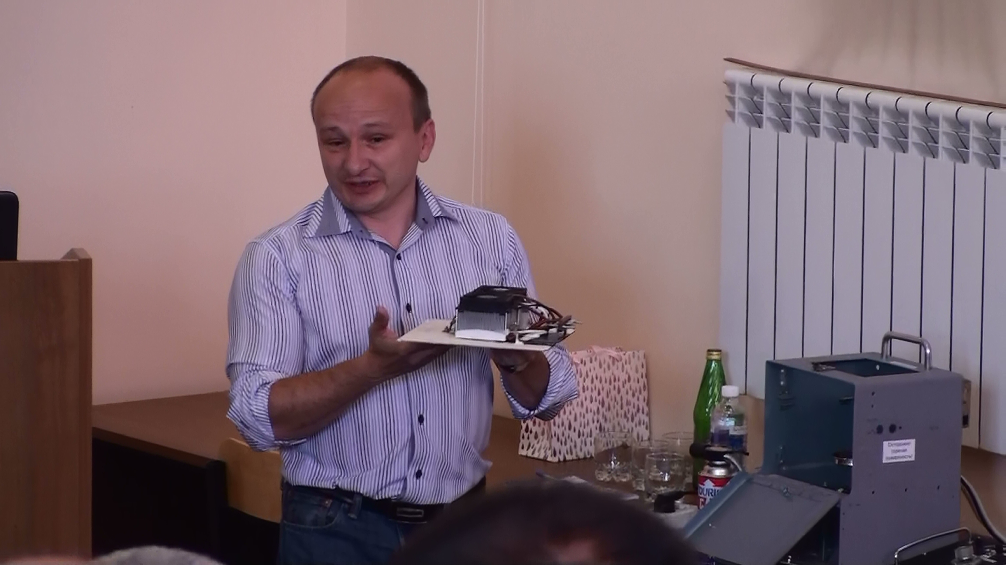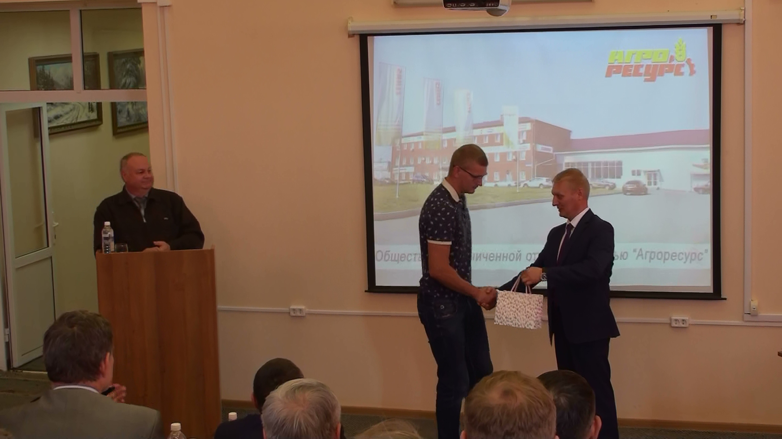

По итогам конкурса студенческих и магистерских работ, проведённого в рамках данной конференции, первое место присуждено студенту Иркутского ГАУ Н. Н. Степанову (руководители Бричагина А. А., Степанов Н. В.), второе место магистранту ИрНИТУ Скребневу К. Е. (руководитель Кривцова Т. И.), два третьих места – Ракоца И. А. (руководитель Боннет В. В.) и Дикус И. В. (руководитель Очиров В. Д.) (Иркутский ГАУ). Всем участкам конкурса НПК «Чтения И. П. Терских» вручены сертификаты.
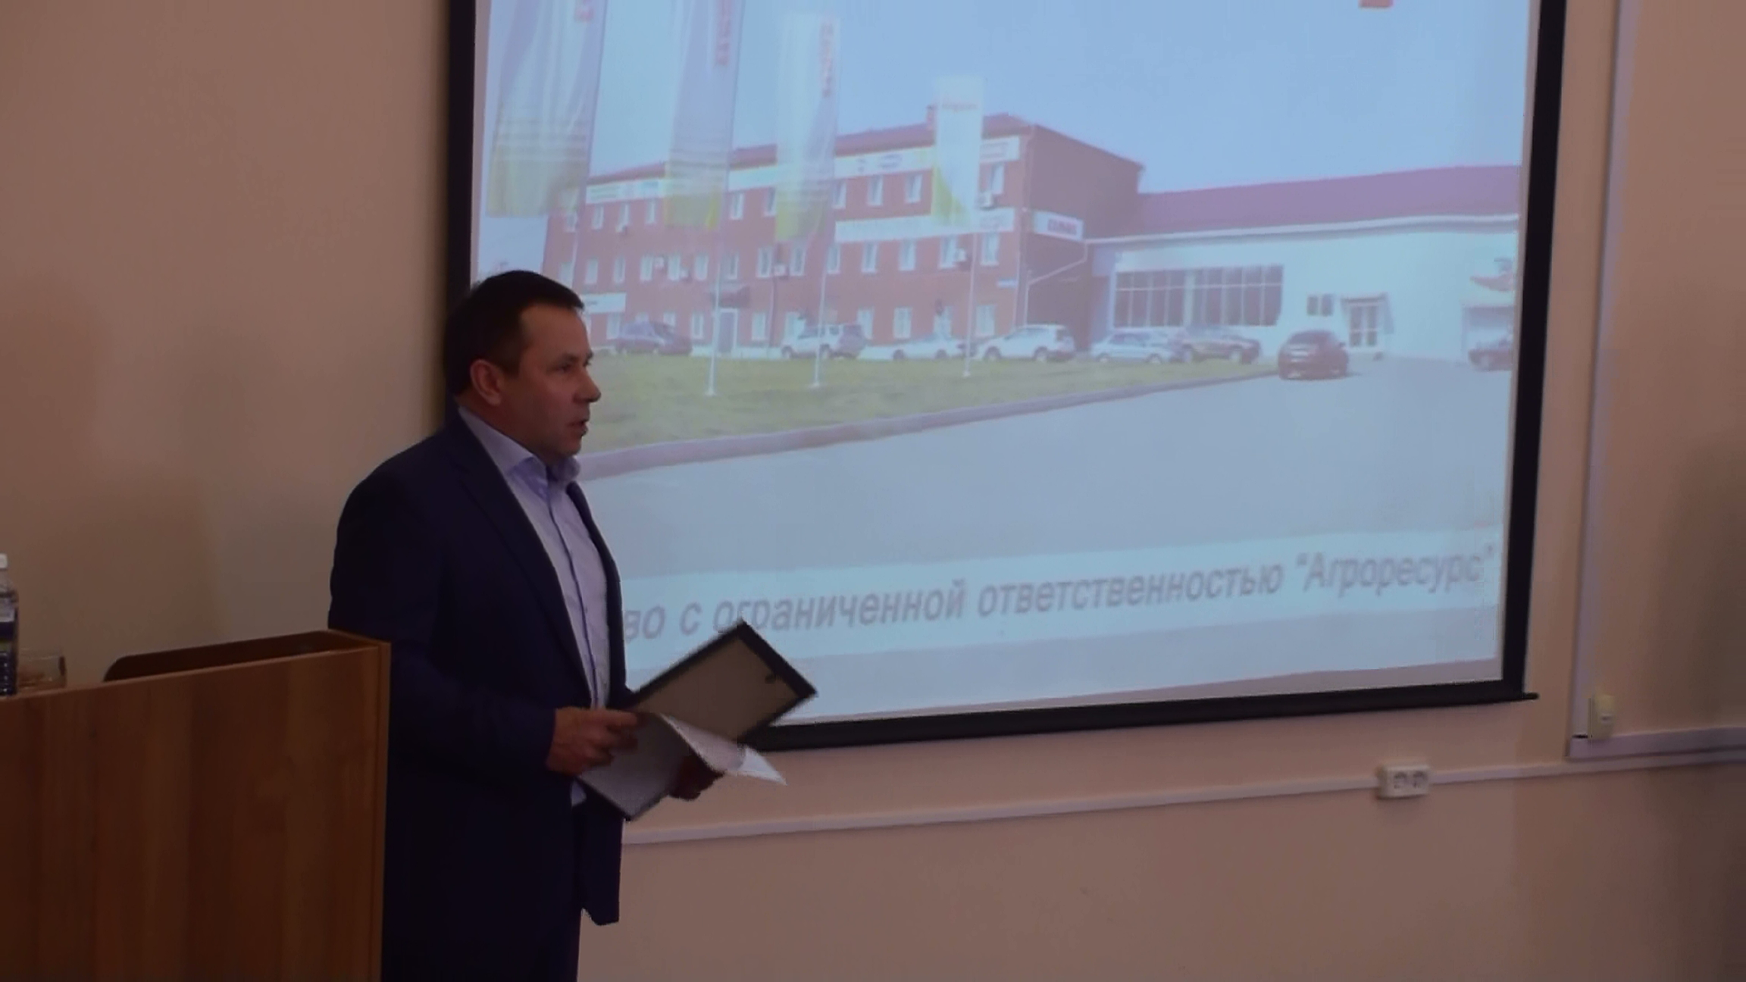
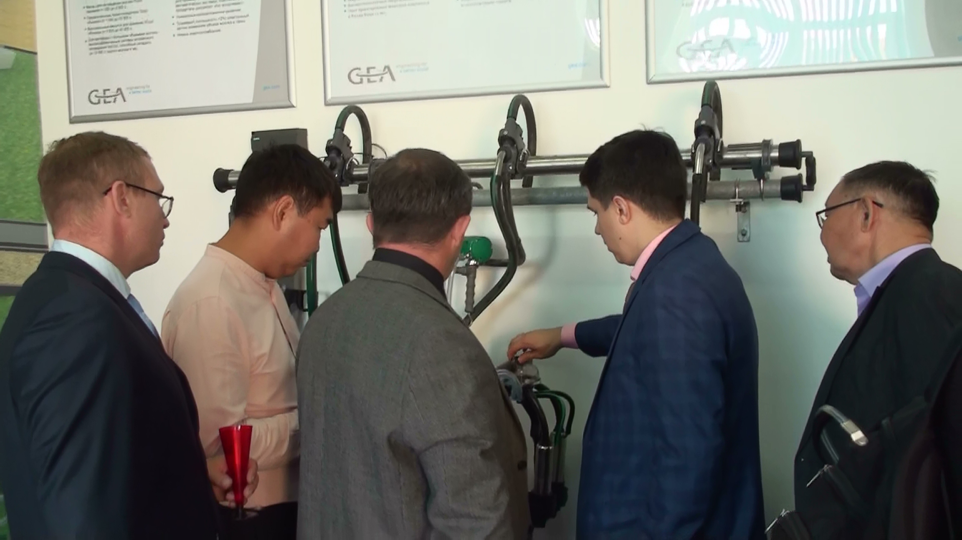
Вторым этапом конференции прошла презентация ОАО «Агроресурс» являющимся официальным дилером ведущих производителей сельскохозяйственной техники и оборудования России и Мира с заключением соглашения о сотрудничестве с Иркутским государственным аграрным университетом имени А. А. Ежевского. Основным направлением сотрудничества сторон является организация и проведение научно - практических семинаров, конференций, мастер - классов о новейших технологиях в животноводстве, машинах и оборудовании.

В завершение конференции состоялось торжественное открытие специализированного учебного класса «GEA Farm Technologies», оборудованного при содействии ОАО «Агроресурс». Презентовал технические возможности класса начальник отдела животноводства Д. Е. Мысик.

Рекомендации и предложения
1. Одобрить представленные на конференции доклады и сообщения;
2. Считать цели конференции достигнутыми и способствующими дальнейшему развитию научного наследия Заслуженного деятеля науки и техники РФ, доктора технических наук, профессора И. П. Терских;
3. Расширять и укреплять интеграционные связи Иркутского ГАУ с аграрными ВУЗами и передовыми подразделениями АПК;
4. С итогами конференции ознакомить её участников, руководителей ВУЗов, специалистов Министерства сельского хозяйства Иркутской области, предприятий АПК и разместить текст резолюции в сети интернет на сайте Иркутского ГАУ.

